## **Диаграмма размещения**

Диаграмма размещения отражает физические взаимосвязи между программными и аппаратными компонентами системы. На диаграмме размещения изображены узлы выполнения программных компонентов, а также объектов. Показано, что клиентское приложение, установленное на компьютере пользователя, взаимодействует с сервером, который содержит в себе базу данных. 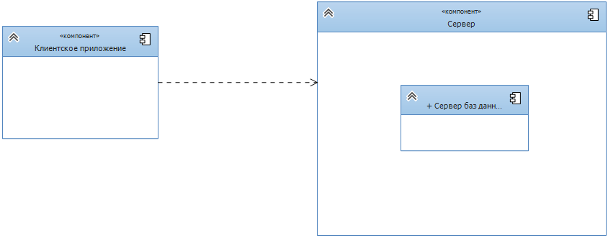

Рисунок 1. Диаграмма размещения

## **Диаграмма компонентов**

На данной диаграмме изображены все компоненты: клиентское приложение, сеансы, мастера, клиенты, услуги, филиалы, материалы, кабинеты, платежи. Эти компоненты взаимодействуют друг с другом с помощью интерфейсов.

## **Диаграммы интерфейсов**

***IUser***

+ Save (User : User): Int — функция, сохраняющая данные о работнике. Параметр «User» — работник, которого необходимо сохранить в БД;

+ FindByID(ID: Int): User — функция, осуществляющая поиск работника в базе данных по ID и возвращающая найденный, если такой есть.

+Delete(ID: Int): Bool – функция удаляет

+GetServicesUser(ID : Int) : List<Service> – функция, возвращающая все прокаты этого работника

+ GetAllUsers (sorting: string, sortingA: string, filtering: Reader, count: Int, page: Int): List < User > — функция, возвращающая список всех работников с заданными параметрами. Параметры:

* sortintg: string — отвечает, по какому полю будет сортироваться список;
* sortingA: bool — отвечает, по возрастанию или убыванию будут сортироваться элементы;
* filtering: string — отвечает за фильтрацию;
* count: int — отвечает, сколько элементов необходимо показать;
* page: int — отвечает, с какой страницы начинать поиск элементов.

+ GetMaxID(ID : Int): List<User> — функция, возвращающая максимальный ID, если такой существует

***IService***

+ Save (Service : Service): Int — функция, сохраняющая данные о прокате. Параметр «Service» — прокат, который необходимо сохранить в БД;

+ FindByID(ID: Int): Service — функция, осуществляющая поиск проката в базе данных по ID и возвращающая найденный, если такой есть.

+Delete(ID: Int): Bool – функция удаляет прокат

+ GetAllPays (sorting: string, sortingA: string, filtering: Reader, count: Int, page: Int): List < Pay > — функция, возвращающая список всех платежей с заданными параметрами. Параметры:

* sortintg: string — отвечает, по какому полю будет сортироваться список;
* sortingA: bool — отвечает, по возрастанию или убыванию будут сортироваться элементы;
* filtering: string — отвечает за фильтрацию;
* count: int — отвечает, сколько элементов необходимо показать;
* page: int — отвечает, с какой страницы начинать поиск элементов.

+ GetAllServices (sorting: string, sortingA: string, filtering: Reader, count: Int, page: Int): List < Service > — функция, возвращающая список всех прокатов с заданными параметрами. Параметры:

* sortintg: string — отвечает, по какому полю будет сортироваться список;
* sortingA: bool — отвечает, по возрастанию или убыванию будут сортироваться элементы;
* filtering: string — отвечает за фильтрацию;
* count: int — отвечает, сколько элементов необходимо показать;
* page: int — отвечает, с какой страницы начинать поиск элементов.

+ GetMaxID(ID : Int): List<Service> — функция, возвращающая максимальный ID, если такой существует

Остальные интерфейсы аналогичны интерфейсу «IUser» и «IService» (Рисунок 3).

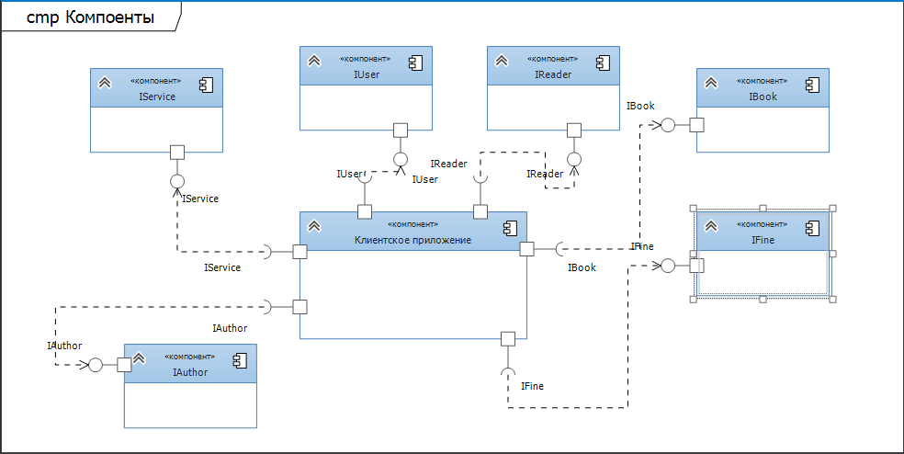

Рисунок . Диаграмма компонентов

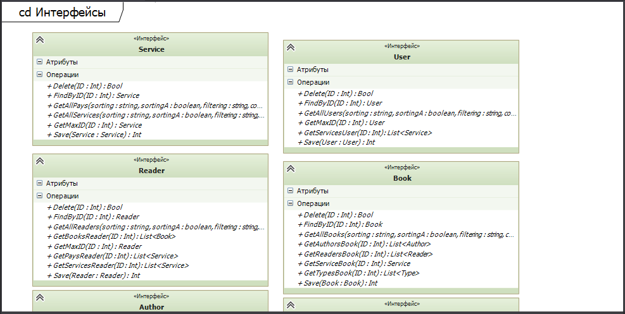

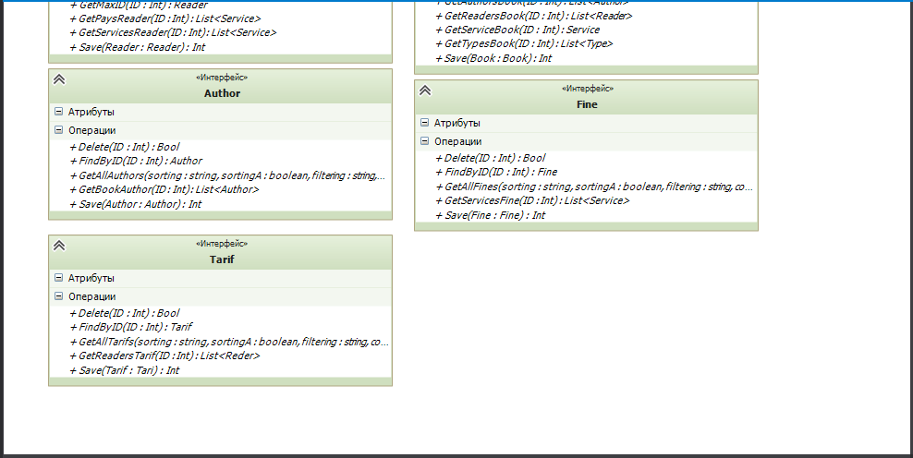

Рисунок 3. Диаграмма интерфейсов